**KHẢO SÁT VÀ PHÂN TÍCH THIẾT KẾ HỆ THỐNG QUẢN LÝ KHÁCH SẠN**

1. Khảo sát
2. Mục tiêu

Với những kiến thức đã học từ môn phân tích thiết kế hệ thống thông tin, bài tập lớn sau đây sẽ khảo sát và phân tích thiết kế hệ thống quản lý khách sạn với mục đích như sau:

* Quản lý phòng khách sạn
* Quản lý khách hàng đặt phòng
* Quản lý phản hồi của khách hàng

1. Mục đích của việc khảo sát

Quản lý khách sạn là một khối nghiệp vụ quản lý rất phức tạp, đòi hỏi một hệ thống quản lý chất lượng và khả năng nghiệp vụ của người chịu trách nhiệm quản lý khách sạn. Trong bài tập lớn này, chúng tôi sẽ khảo sát hệ thống quản lý khách sạn với các chức năng liên quan đến việc quản lý thông tin phòng, đặt phòng, quản lý phản hồi của khách hàng…, từ đó có thể đưa ra những ưu nhược điểm của hệ thống và đề xuất ra những cách quản lý hiệu quả hơn bằng hệ thống mới linh hoạt hơn.

1. Phân tích thiết kế hệ thống
2. Quy trình hoạt động

* Khách hàng đến khách sạn, bộ phận tiếp nhận lấy thông tin khách hàng hoặc khách hàng có thể đặt hàng online
* Bộ phận tiếp nhận sẽ kiểm tra những danh sách phòng còn trống, phù hợp với yêu cầu và mong muốn của khách hàng, lập phiếu đăng kí phòng và cập nhật thông tin khách hàng vào hệ thống quản lý của khách sạn.
* Khi khách có yêu cầu cần sử dụng dịch vụ của khách hàng, nhân viên sẽ phải có trách nhiệm đáp ứng nhu cầu của khách hàng và hướng dẫn khách hàng.
* Đến ngày trả phòng, khách sẽ checkout và bộ phận tiếp nhận sẽ phải lập chi tiết phiếu thanh toán và gửi đến khách hàng.

1. Phân tích các chức năng chính trong hệ thống quản lý khách sạn
2. Quản lý phòng

* Mỗi phòng sẽ có những thông tin sau:
* ID
* Tên phòng
* Giá phòng
* Ảnh phòng

1. Quản lý thông tin đặt phòng

* Khách hàng đến khách sạn đặt phòng sẽ phải có những thông tin sau:
* ID
* Họ tên khách hàng
* Email
* Số điện thoại
* Ngày đến/Ngày đi

1. Quản lý phản hồi của khách hàng

* Mỗi một khách hàng sau khi sử dụng dịch vụ tại khách sạn sẽ có quyền được đánh giá và phản hồi ý kiến của bản thân về dịch vụ cho khách sạn, bao gồm những thông tin sau:
* ID
* Họ tên khách hàng
* Email
* Số điện thoại
* Nội dung phản hồi

1. Phân tích, xử lý dữ liệu
2. Mô tả thực thể
3. Thực thể :Rooms

* Mỗi một thực thể là tượng trưng cho một phòng cho thuê tại khách sạn
* Các thuộc tính: ID, image, ten_phong, gia_phong
* Mô tả: Mỗi phòng sẽ lưu thông tin id(mã phòng), tên phòng, giá phòng và ảnh phòng

1. Thực thể :Customers

* Mỗi một thực thể là tượng trưng cho một khách hàng đến khách sạn sử dụng dịch vụ thuê phòng
* Các thuộc tính: ID, hoten,sdt, ngay_den, ngay_di
* Mô tả: khi khách hàng đến thuê phòng, hệ thống sẽ lưu lại họ tên của khách hàng, email, số điện thoại, ngày đến và ngày đi của khách hàng

1. Thực thể :Feedback

* Mỗi một thực thể là tượng trưng cho nội dung phản hồi ý kiến của bản thân về dịch vụ cho khách sạn
* Các thuộc tính: ID, name, email, sdt, content

1. Mô hinh ERD

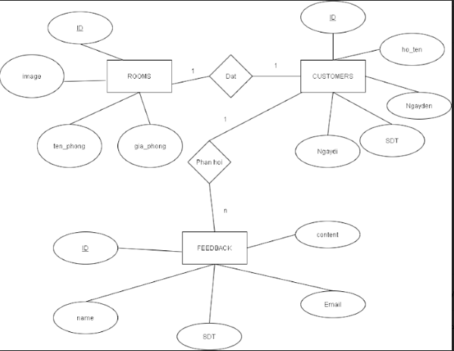

1. Từ mô hình ERD sẽ có được các quan hệ sau(mô hình dữ liệu mức logic):

ROOMS(ID, image, ten_phong, gia_phong)

CUSTOMERS( ID, name, email, sdt, ngay_den, ngay_di)

FEEBACK(ID, name, email, sdt, noi_dung)

(*) Kí hiệu “_”: dấu gạch dưới là khóa chính.